УВАЖАЕМЫЕ РОДИТЕЛИ!

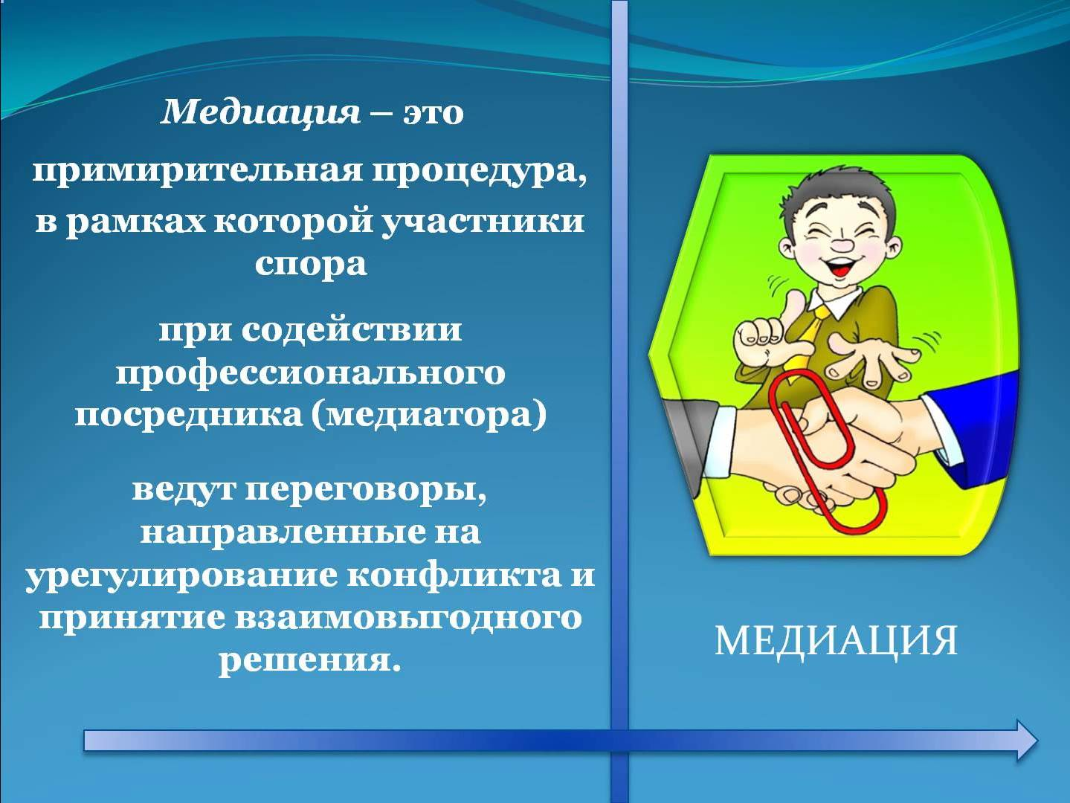
Главная цель медиации – превратить детский сад в безопасное, комфортное пространство для всех участников образовательного процесса (воспитанников, воспитателей, родителей и т. д.).
Служба медиации нужна для мирного решения проблем, снижения уровня агрессии в д/саду и сохранения добрых отношений. В мировой практике это один из способов разрешения споров, в котором нейтральная сторона, называемая медиатором, способствует выработке внесудебного решения.
Зачем медиация нужна родителям?
Медиация позволяет разрешать конфликт, выявляя его причину и движущую силу, предотвращать конфликты, оберегать детей от агрессивного, порой отвергающего воздействия окружающей среды, корректировать поведение тех, кто уже оступился.
Кроме того, медиация – это инструмент помощи в разрешении конфликтов между детьми-детьми, между детьми и взрослыми.
Зачем медиация нужна детям?
В процессе медиации каждый участник, как ребенок, так и взрослый, как обидчик, так и «жертва», может рассчитывать на то, что будет выслушан, услышан, его постараются понять, он сможет высказать свою позицию и видение ситуации, а также может предложить свою альтернативу разрешения конфликта. Такое общение в доверительной, уважительной обстановке, создается необходимое чувство безопасности, где может создаваться разрешение спора, где стороны могут прийти к соглашению, которое, скорее всего, будут склонны реализовывать, так как непосредственно участвовали в его создании.
В общем, можно сказать следующее: чтобы дети умели сами выходить из трудной ситуации, нужно, чтобы им дали возможность на равных участвовать в разрешении конфликтов, прислушивались к их мнению. Конфликт в детском саду, как и в обществе, неизбежен, это одно из условий развития мира. Но надо учиться решать его мирным путем. Медиация, конечно, не волшебная палочка, которая мигом уладила бы все конфликты. Однако благодаря медиации можно хотя бы в какой-то мере снизить уровень конфликтов. Можно разрешать споры и конфликты, не доводя их до более тяжких последствий. То есть можно на ранних стадиях помочь детям, чтобы они не стали преступниками или не попали в сложную жизненную ситуацию.
Служба медиации это:
Разрешение конфликтов силами детского сада.
Изменение традиций реагирования на конфликтные ситуации.
Профилактика ранней дезадаптации.
Способы и средства медиации:
При разрешении конфликтов существуют разные способы:
- Медиация признает, что конфликты между сторонами могут быть решены только в случае, если стороны этого сами захотят (чувства нельзя отменить приказом свыше).
- Медиация признает, что если стороны пришли для того, чтобы разрешить трения, которые между ними имеются, им необходимо чувствовать себя комфортно, в безопасности (медиатор вызывает доверие, обеспечивает конфиденциальность).
- Медиация признает важность поощрения доверия и уважения, открытого обмена информацией между сторонами (разрушает барьеры).
- Медиация признает, что именно сторонам лучше всего судить о том, что же будет являться разрешением конфликта (стороны сами создают свое решение).
- Медиация признает, что стороны скорее всего будут склонны к реализации именно тех соглашений, в создании которых они принимали непосредственное участие.
- Медиация защищает от клеймения и отвержения, сохраняет конфиденциальность общения.

НОРМАТИВНО-ПРАВОВОЕ ОБЕСПЕЧЕНИЕ ДЕЯТЕЛЬНОСТИ СЛУЖБЫ МЕДИАЦИИ
ФЕДЕРАЛЬНЫЙ УРОВЕНЬ
ФЕДЕРАЛЬНЫЙ ЗАКОН N 193-ФЗ "Об альтернативной процедуре урегулирования споров с участием посредника (процедуре медиации)" от 27.07.2010.
Федеральный закон "Об образовании в Российской Федерации" от 29.12.2012 N 273-ФЗ
Федеральный закон Российской Федерации от 23 июля 2013 г. N 233-ФЗ "О внесении изменения в статью 18 Федерального закона "Об альтернативной процедуре урегулирования споров с участием посредника (процедуре медиации)""
ФЕДЕРАЛЬНЫЙ ЗАКОН N 194-ФЗ "О внесении изменений в некоторые законодательные акты Российской Федерации в связи с принятием Федерального закона "Об альтернативной процедуре урегулирования споров с участием посредника (процедуре медиации)" от 27.07.2010
Распоряжение Правительства Российской Федерации от 30.07.2014 № 1430-р Об утверждении Концепции развития до 2017 года сети служб медиации в целях реализации восстановительного правосудия в отношении детей, в том числе совершивших общественно опасные деяния, но не достигших возраста, с которого наступает уголовная ответственность в РФ
Указ Президента РФ от 1 июня 2012 г. N 761 "О Национальной стратегии действий в интересах детей на 2012 - 2017 годы"
РЕГИОНАЛЬНЫЙ УРОВЕНЬ
Приказ Управления образования Администрации Муниципального образования Тверской области «Калининский район» №143-од от 08.05.2018 О создании службы дошкольной медиации
УРОВЕНЬ ДОУ
Приказ о создании службы медиации
Положение о службе медиации в ДОУ
Приказ об утверждении положения о службе медиации в ДОУ
План работы службы медиации
Примирительный договор
СОГЛАШЕНИЕ о проведении процедуры медиации

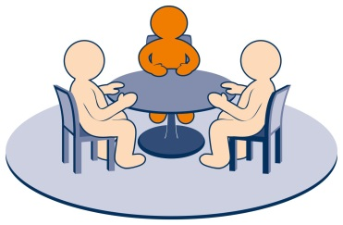 Если у Вас возникает конфликтная ситуация,
Вы можете обратиться в службу медиации с целью ее разрешения.
Телефон для обращения в службу медиации:
8 (4822) 37 96 71
Работа службы направлена на помощь родителям и детям в мирном разрешении конфликтов. Программы примирения могут проводиться службой только при добровольном участии всех сторон конфликта.

Состав службы медиации:
Руководитель – Степанова Ольга Викторовна –старший воспитатель .
Медиаторы Рогозина Людмила Александровна – воспитатель
Фалина Виктория Васильевна воспитатель

Если вы решили обратиться в службу медиации, то вам надо подойти к руководителю службы медиации Степанова Ольга Викторовна - старший воспитатель
После этого с каждым из участников встретится медиатор службы примирения для обсуждения его отношения к случившемуся и желания участвовать во встрече.
В случае добровольного согласия сторон, медиатор проводит примирительную встречу, на которой обсуждаются следующие вопросы:
- каковы последствия ситуации для обеих сторон;
- каким образом разрешить ситуацию;
- как сделать, чтобы этого не повторилось.
При необходимости составляется план по возмещению ущерба и социально-психологической реабилитации сторон.
На встрече выполняются следующие правила:
Поскольку каждый человек имеет право высказать свое мнение, то перебивать говорящего человека нельзя.
Слово будет дано каждому участнику.
На встрече нужно воздержаться от ругани и оскорблений.
Чтобы не было сплетен после встречи, вся информация о происходящем на встрече не разглашается.
Вы в любой момент можете прекратить встречу или просить индивидуального разговора с ведущим программы.

График работы службы медиации
Понедельник
с 13.00 до 16.00
кабинет старшего воспитателя
телефон 8 (4822) 37 96 71

